**МІНІСТЕРСТВО ОСВІТИ І НАУКИ, МОЛОДІ ТА СПОРТУ УКРАЇНИ**

**НАВЧАЛЬНО-НАУКОВИЙ КОМПЛЕКС**

**«ІНСТИТУТ ПРИКЛАДНОГО СИСТЕМНОГО АНАЛІЗУ»**

**НАЦІОНАЛЬНОГО ТЕХНІЧНОГО УНІВЕРСИТЕТУ УКРАЇНИ**

**«КИЇВСЬКИЙ ПОЛІТЕХНІЧНИЙ ІНСТИТУТ»**

**КАФЕДРА МАТЕМАТИЧНИХ МЕТОДІВ СИСТЕМНОГО АНАЛІЗУ**

**Лабораторна робота №9**

**з курсу «Чисельні методи»**

**Тема: Розв’язання рівнянь з частинними похідними.**

Виконала:

студентка 3 курсу

групи КА-83

Нго Х.Х.

Прийняла: Хоменко О. В.

**Київ – 2020**

**Варіант – 18**

**Мета роботи:** набути вміння та досвід використання методів розв’язання рівнянь з частинними похідними.

**Завдання на роботу:**

1. Використовуючи метод сіток (скінченних різниць) розв’язати задачу Діріхле для рівняння Лапласа $\frac{∂^{2}u}{∂x^{2}}+\frac{∂^{2}u}{∂y^{2}}=0$ в квадраті АВСВ з вершинами А(0;0), B(0;1), C(1;1), D(1;0) при h=0,2. При розв’язуванні задачі використати ітераційний процес усереднення Лібмана, для чого скласти відповідну програму. Задачу розв’язати з точністю а) $ε=0.01$, б) $ε=0.001$ Нижче наведено формули, що задають шукану функцію на сторонах квадрату:

|  |  |  |  |  |
| --- | --- | --- | --- | --- |
| Варіант |  |  |  |  |
| 18 | 0 | $$50\sin{πx}$$ | $$50y(1-y^{2})$$ | 0 |

1. Використовуючи метод сіток (скінченних різниць) розв’язати мішану задачу параболічного типу $\frac{∂u}{∂t}=\frac{∂^{2}u}{∂x^{2}}$ (рівняння теплопровідності) при заданих початкових умовах $u\left(x, 0\right)=f\left(x\right), u\left(0, t\right)=φ\left(t\right), u\left(0.6, t\right)=ψ\left(t\right), де x∈\left[0, 0.6\right]. розв^{'}язаннявиконати для h=0.1, для t∈\left[0, 0.01\right], σ=\frac{1}{6}.$

$$u\left(x, 0\right)=\sin{(x+0.02)}, u\left(0, t\right)=3t+0.02, u\left(0.6, y\right)=0.581$$

**Завдання 1**

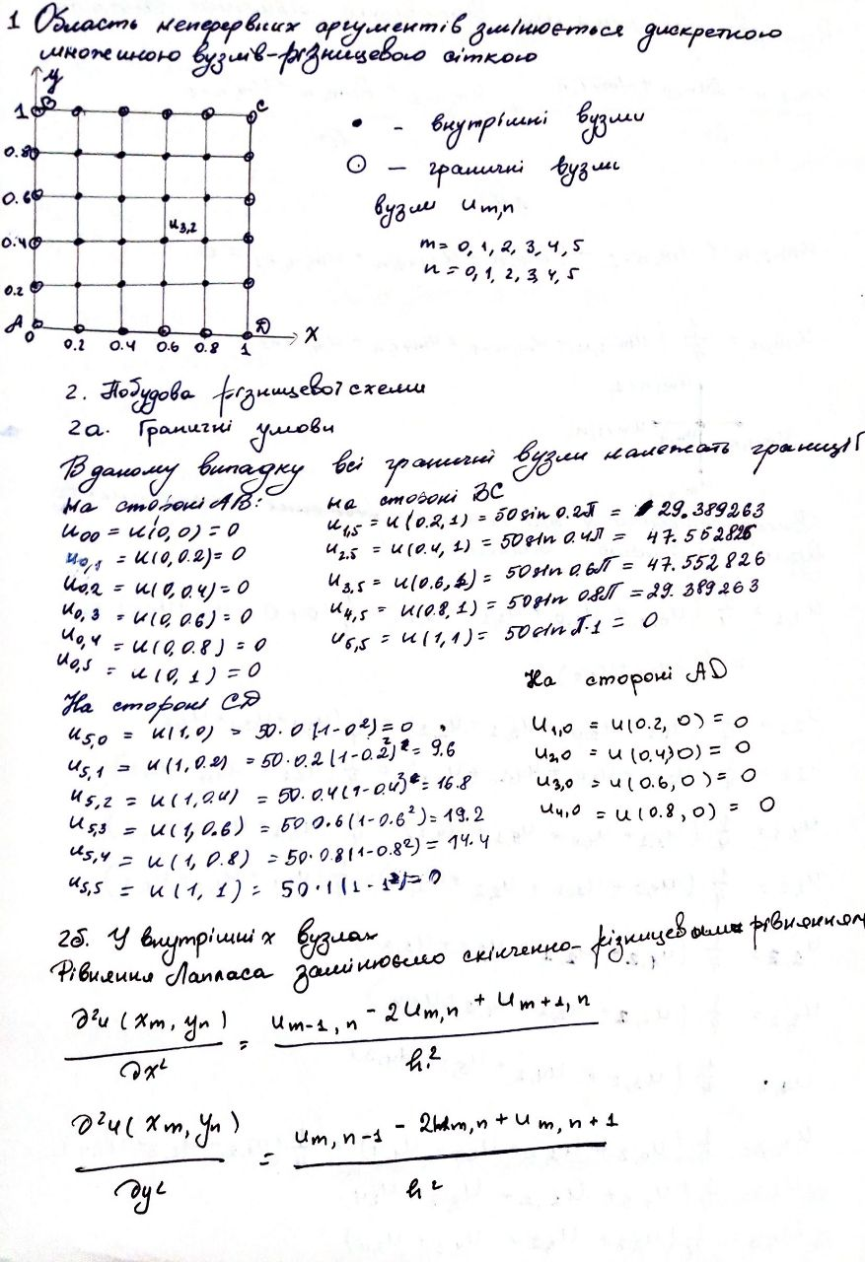

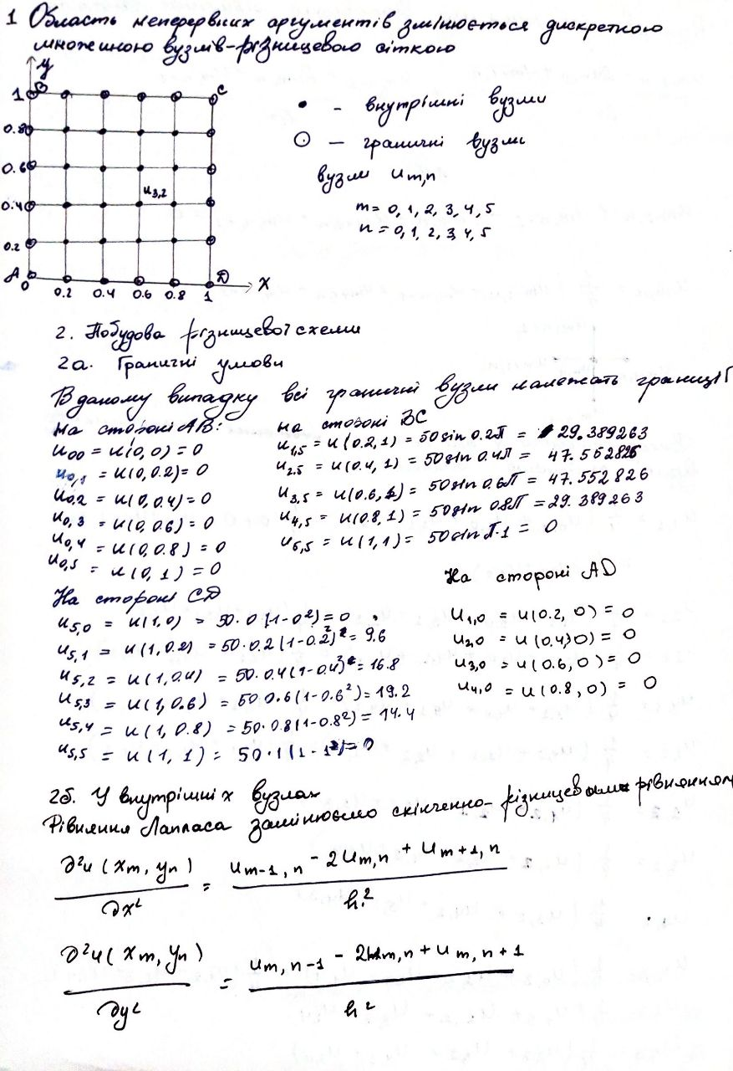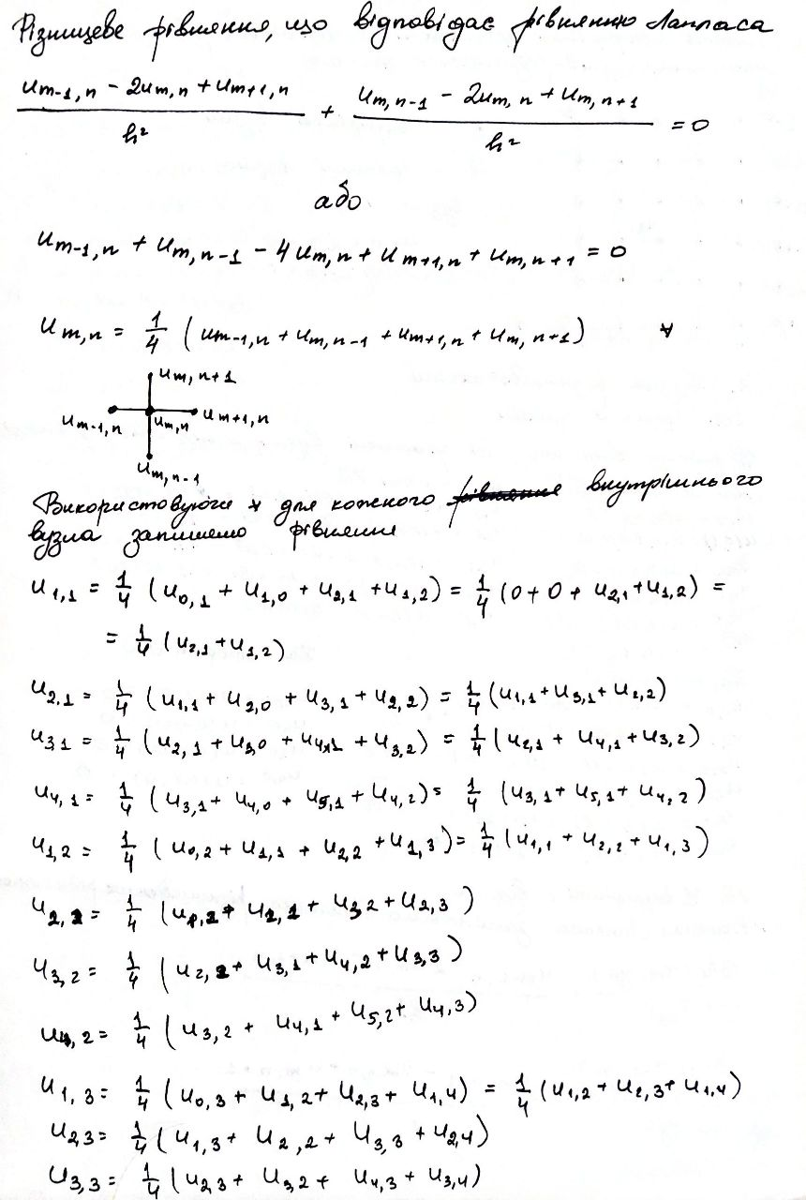



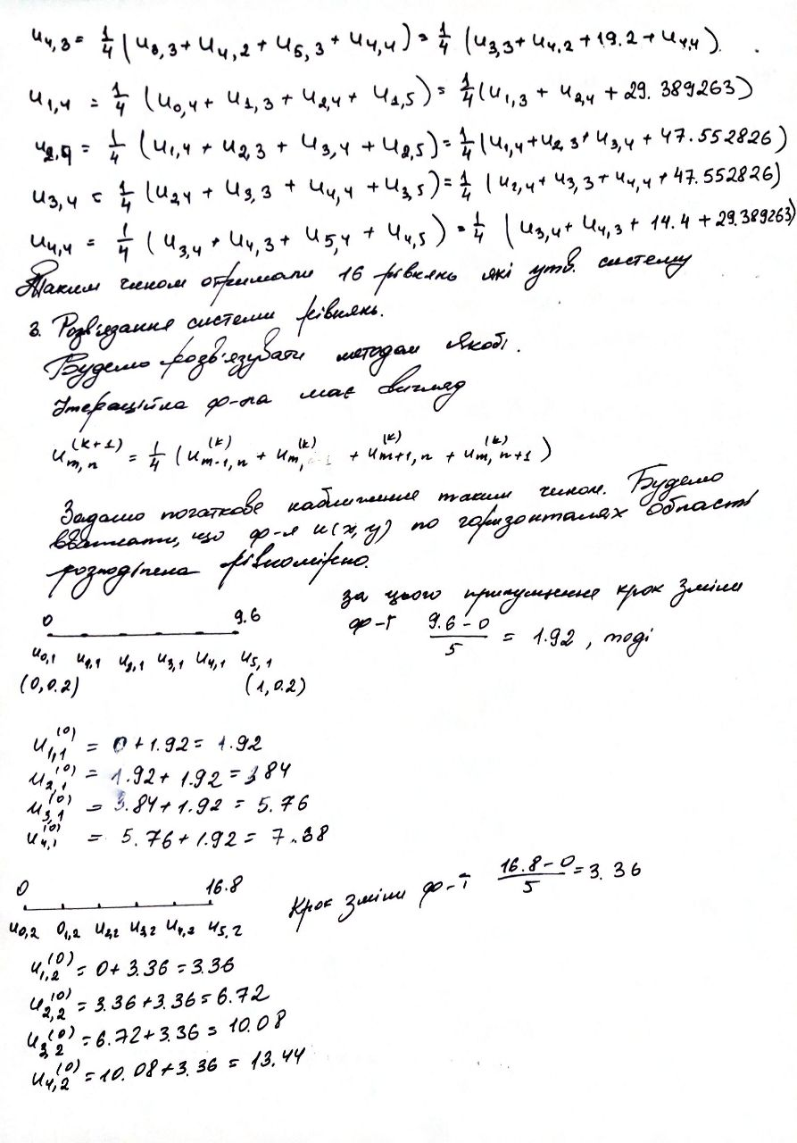

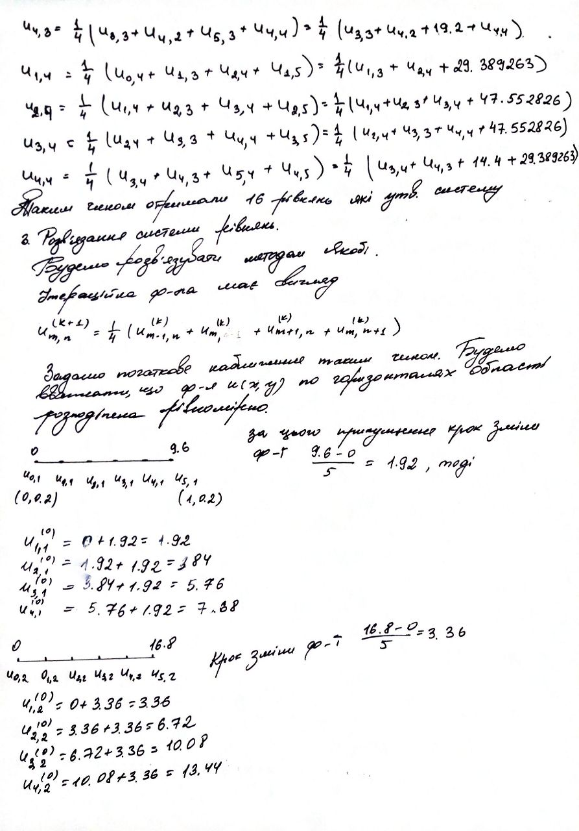

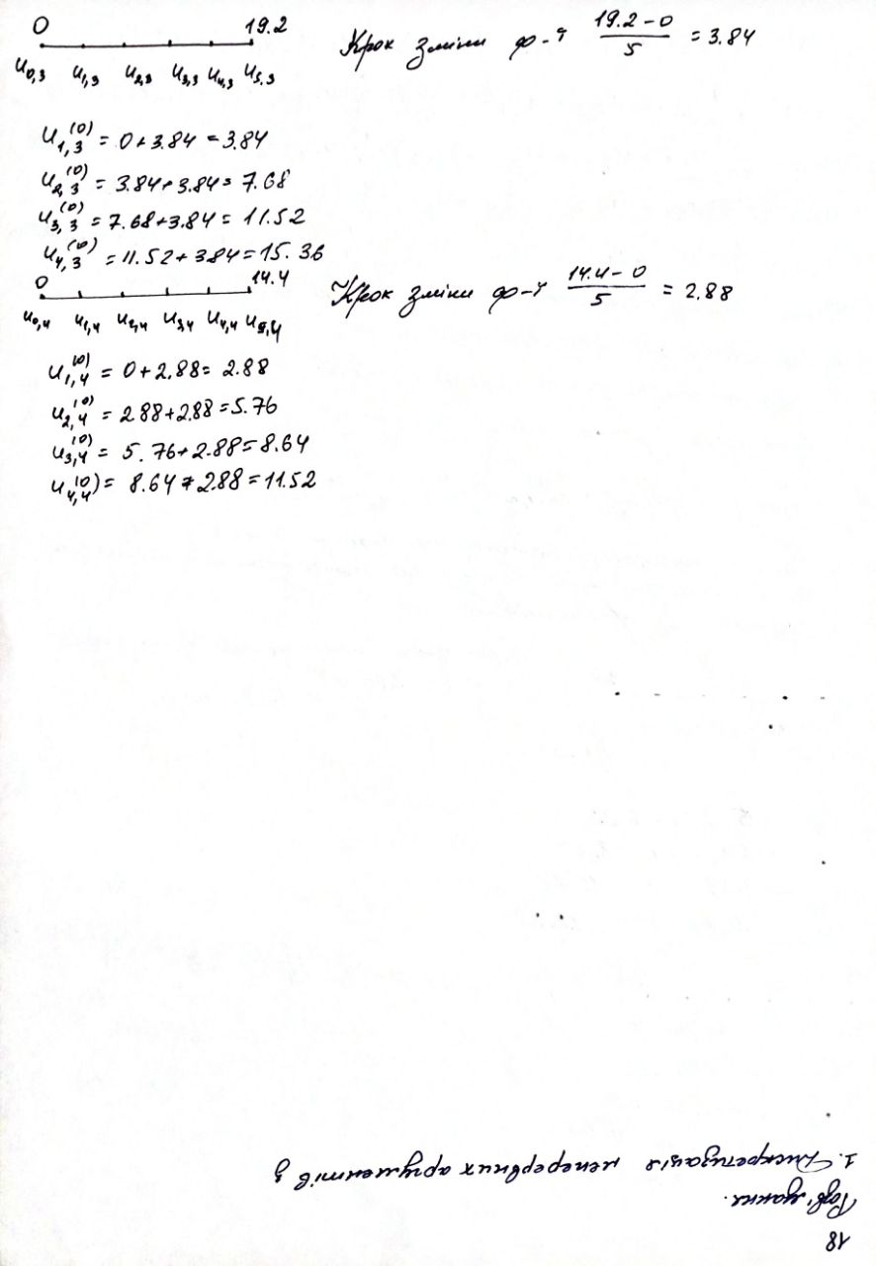

Нульовий шаблон

|  |  |  |  |  |  |  |  |
| --- | --- | --- | --- | --- | --- | --- | --- |
| 5 | 1 | 0. | 29.389263 | 47.552826 | 47.552826 | 29.389263 | 0 |
| 4 | 0.8 | 0 | 2.88 | 5.76 | 8.64 | 11.52 | 14.4 |
| 3 | 0.6 | 0 | 3.84 | 7.68 | 11.52 | 15.36 | 19.2 |
| 2 | 0.4 | 0 | 3.36 | 6.72 | 10.08 | 13.44 | 16.8 |
| 1 | 0.2 | 0 | 1.92 | 3.84 | 5.76 | 7.68 | 9.6 |
| 0 | 0 | 0 | 0 | 0 | 0 | 0 | 0 |
| *n* | $$y/x$$ | 0 | 0.2 | 0.4 | 0.6 | 0.8 | 1 |
|  | *m* | 0 | 1 | 2 | 3 | 4 | 5 |

import numpy as np

def finite_difference_method(zero_template, eps):

    """

    Finite difference method to solve Dirichlet problem for the Laplace equation

    :param zero_tamplate: 2D array

    :param eps: int

    :return: u k

    """

    u, temp = np.copy(zero_template), np.copy(zero_template)

    k = 0

    while (abs(temp) >= eps).any():

        k += 1

        for m in range(1, 5):

            for n in range(4, 0, -1):

                u[n, m] = 0.25 * (zero_template[n, m-1] + zero_template[n, m+1] + zero_template[n+1, m] + zero_template[n-1, m])

        temp = zero_template - u

        zero_template = np.copy(u)

    return u, k

if __name__ == "__main__":

    zero_template = np.array([[0, 29.389263, 47.552826, 47.552826, 29.389263, 0],

                            [0, 2.88, 5.76, 8.64, 11.52, 14.4],

                            [0, 3.84, 7.68, 11.52, 15.36, 19.2],

                            [0, 3.36, 6.72, 10.08, 13.44, 16.8],

                            [0, 1.92, 3.84, 5.76, 7.68, 9.6],

                            [0, 0, 0, 0, 0, 0]])

    eps = np.array([0.01, 0.001])

    for i in eps:

        u, k = finite_difference_method(zero_template, i)

        print(k, '\n', u)

1

[[ 0. 29.389263 47.552826 47.552826 29.389263 0. ]

[ 0. 9.74731575 16.6882065 19.0882065 16.94731575 14.4 ]

[ 0. 3.48 6.96 10.44 13.92 19.2 ]

[ 0. 3.12 6.24 9.36 12.48 16.8 ]

[ 0. 1.8 3.6 5.4 7.2 9.6 ]

[ 0. 0. 0. 0. 0. 0. ]]

2

[[ 0. 29.389263 47.552826 47.552826 29.389263 0. ]

[ 0. 12.38936737 20.83708706 22.90708706 19.19936738 14.4 ]

[ 0. 4.95682894 9.21205162 12.33205162 14.76682894 19.2 ]

[ 0. 2.88 5.76 8.64 11.82 16.8 ]

[ 0. 1.68 3.36 5.04 6.87 9.6 ]

[ 0. 0. 0. 0. 0. 0. ]]

3

[[ 0. 29.389263 47.552826 47.552826 29.389263 0. ]

[ 0. 13.79579475 23.01533302 24.98033302 20.36579475 14.4 ]

[ 0. 6.12035475 10.97149191 13.88149191 15.63785475 19.2 ]

[ 0. 3.09920723 6.02301291 8.73801291 11.76920723 16.8 ]

[ 0. 1.56 3.12 4.7175 6.615 9.6 ]

[ 0. 0. 0. 0. 0. 0. ]]

4

[[ 0. 29.389263 47.552826 47.552826 29.389263 0. ]

[ 0. 14.63123769 24.32511142 26.20386142 21.10186269 14.4 ]

[ 0. 6.96662347 12.26004814 15.08192314 16.30412347 19.2 ]

[ 0. 3.42584191 6.48217801 9.09780301 11.94771691 16.8 ]

[ 0. 1.55480181 3.07512823 4.61825323 6.52167681 9.6 ]

[ 0. 0. 0. 0. 0. 0. ]]

5

[[ 0. 29.389263 47.552826 47.552826 29.389263 0. ]

[ 0. 15.17024947 25.16199331 27.01543081 21.57431197 14.4 ]

[ 0. 7.57928194 13.21395901 15.96645901 16.83287569 19.2 ]

[ 0. 3.75090082 6.96470532 9.53251782 12.18090082 16.8 ]

[ 0. 1.62524254 3.16380826 4.67365201 6.54149254 9.6 ]

[ 0. 0. 0. 0. 0. 0. ]]

6

[[ 0. 29.389263 47.552826 47.552826 29.389263 0. ]

[ 0. 15.53263456 25.73811632 27.56389757 21.90939238 14.4 ]

[ 0. 8.03377733 13.9181099 16.64869583 17.23041795 19.2 ]

[ 0. 4.04230745 7.41529648 9.94642929 12.42672151 16.8 ]

[ 0. 1.72867727 3.31589997 4.80945466 6.61363821 9.6 ]

[ 0. 0. 0. 0. 0. 0. ]]

7

[[ 0. 29.389263 47.552826 47.552826 29.389263 0. ]

[ 0. 15.79028916 26.14186701 27.96225763 22.14589463 14.4 ]

[ 0. 8.37326298 14.45897149 17.16471368 17.54620243 19.2 ]

[ 0. 4.29443777 7.80568665 10.32504212 12.64762136 16.8 ]

[ 0. 1.83955185 3.4883571 4.96899187 6.70904404 9.6 ]

[ 0. 0. 0. 0. 0. 0. ]]

8

[[ 0. 29.389263 47.552826 47.552826 29.389263 0. ]

[ 0. 15.97609825 26.44108607 28.25132533 22.32443077 14.4 ]

[ 0. 8.63592461 14.87138258 17.57311842 17.78955742 19.2 ]

[ 0. 4.50462537 8.14170212 10.64675339 12.84507215 16.8 ]

[ 0. 1.94569872 3.65355759 5.13061082 6.80415331 9.6 ]

[ 0. 0. 0. 0. 0. 0. ]]

9

[[ 0. 29.389263 47.552826 47.552826 29.389263 0. ]

[ 0. 16.11656842 26.66290804 28.47286531 22.45753644 14.4 ]

[ 0. 8.83802655 15.1979578 17.88975468 17.98565533 19.2 ]

[ 0. 4.68083136 8.41907973 10.92262588 13.01011603 16.8 ]

[ 0. 2.03954574 3.80450291 5.27611607 6.89392074 9.6 ]

[ 0. 0. 0. 0. 0. 0. ]]

10

[[ 0. 29.389263 47.552826 47.552826 29.389263 0. ]

[ 0. 16.2225494 26.83505438 28.64075629 22.56194591 14.4 ]

[ 0. 8.9988394 15.45244225 18.14477608 18.13935179 19.2 ]

[ 0. 4.82416301 8.65147949 11.14876663 13.15055049 16.8 ]

[ 0. 2.12133357 3.93368539 5.40526238 6.97155803 9.6 ]

[ 0. 0. 0. 0. 0. 0. ]]

11

[[ 0. 29.389263 47.552826 47.552826 29.389263 0. ]

[ 0. 16.3057892 26.96714348 28.77365059 22.64234277 14.4 ]

[ 0. 9.12478866 15.65753734 18.34532924 18.26431812 19.2 ]

[ 0. 4.94291311 8.83976432 11.33801711 13.26491911 16.8 ]

[ 0. 2.1894621 4.04451886 5.51350251 7.03895322 9.6 ]

[ 0. 0. 0. 0. 0. 0. ]]

12

[[ 0. 29.389263 47.552826 47.552826 29.389263 0. ]

[ 0. 16.37029879 27.07245078 28.87691037 22.70680793 14.4 ]

[ 0. 9.22655991 15.81925643 18.50838079 18.36314778 19.2 ]

[ 0. 5.03850377 8.99574661 11.49087879 13.36032211 16.8 ]

[ 0. 2.24685799 4.13568223 5.6053723 7.09460541 9.6 ]

[ 0. 0. 0. 0. 0. 0. ]]

13

[[ 0. 29.389263 47.552826 47.552826 29.389263 0. ]

[ 0. 16.42206842 27.1548229 28.96011638 22.75733029 14.4 ]

[ 0. 9.30701475 15.95078452 18.63754834 18.44387771 19.2 ]

[ 0. 5.11729113 9.12108031 11.61745545 13.43715799 16.8 ]

[ 0. 2.2935465 4.21199422 5.68029161 7.1414236 9.6 ]

[ 0. 0. 0. 0. 0. 0. ]]

14

[[ 0. 29.389263 47.552826 47.552826 29.389263 0. ]

[ 0. 16.46277516 27.22144883 29.02563188 22.79831427 14.4 ]

[ 0. 9.37253602 16.05511657 18.74305851 18.50800916 19.2 ]

[ 0. 5.18041039 9.22438133 11.71901956 13.50068919 16.8 ]

[ 0. 2.33232134 4.2737296 5.74271832 7.1793624 9.6 ]

[ 0. 0. 0. 0. 0. 0. ]]

15

[[ 0. 29.389263 47.552826 47.552826 29.389263 0. ]

[ 0. 16.49581196 27.2740874 29.0789119 22.83072601 14.4 ]

[ 0. 9.42457553 16.14035617 18.82694429 18.56051549 19.2 ]

[ 0. 5.23230967 9.30706903 11.80271184 13.55159778 16.8 ]

[ 0. 2.363535 4.32485525 5.79302789 7.21085188 9.6 ]

[ 0. 0. 0. 0. 0. 0. ]]

16

[[ 0. 29.389263 47.552826 47.552826 29.389263 0. ]

[ 0. 16.52198148 27.31697651 29.12114593 22.8571726 14.4 ]

[ 0. 9.46711945 16.20816906 18.89562385 18.60231702 19.2 ]

[ 0. 5.27379489 9.37505823 11.86965975 13.5935198 16.8 ]

[ 0. 2.38929123 4.36590798 5.83460474 7.23615642 9.6 ]

[ 0. 0. 0. 0. 0. 0. ]]

17

[[ 0. 29.389263 47.552826 47.552826 29.389263 0. ]

[ 0. 16.54333974 27.35103062 29.15564974 22.87818149 14.4 ]

[ 0. 9.50098636 16.26369451 18.95032294 18.63657906 19.2 ]

[ 0. 5.30786723 9.42938292 11.92470166 13.6270333 16.8 ]

[ 0. 2.40992572 4.39973855 5.86793104 7.25703114 9.6 ]

[ 0. 0. 0. 0. 0. 0. ]]

18

[[ 0. 29.389263 47.552826 47.552826 29.389263 0. ]

[ 0. 16.56031999 27.3788775 29.18309026 22.89537295 14.4 ]

[ 0. 9.52872537 16.30793071 18.99515624 18.66388443 19.2 ]

[ 0. 5.33507375 9.47400049 11.96866755 13.65457796 16.8 ]

[ 0. 2.42690144 4.42680992 5.89536784 7.27374108 9.6 ]

[ 0. 0. 0. 0. 0. 0. ]]

19

[[ 0. 29.389263 47.552826 47.552826 29.389263 0. ]

[ 0. 16.57421647 27.40104174 29.20555817 22.90905942 14.4 ]

[ 0. 9.55083111 16.3441899 19.03089324 18.68627679 19.2 ]

[ 0. 5.35740683 9.50962048 12.00477563 13.67657327 16.8 ]

[ 0. 2.44047092 4.44906744 5.91730464 7.28748645 9.6 ]

[ 0. 0. 0. 0. 0. 0. ]]

20

[[ 0. 29.389263 47.552826 47.552826 29.389263 0. ]

[ 0. 16.58528396 27.41919763 29.2234551 22.92027449 14.4 ]

[ 0. 9.5689533 16.37309664 19.06020012 18.70413148 19.2 ]

[ 0. 5.37523063 9.53885995 12.03359791 13.69463472 16.8 ]

[ 0. 2.45161857 4.46684901 5.93533238 7.29846948 9.6 ]

[ 0. 0. 0. 0. 0. 0. ]]

21

[[ 0. 29.389263 47.552826 47.552826 29.389263 0. ]

[ 0. 16.59435348 27.43366543 29.23812456 22.9292124 14.4 ]

[ 0. 9.58340281 16.39680275 19.08357028 18.71877733 19.2 ]

[ 0. 5.38985795 9.56219355 12.05725679 13.70904972 16.8 ]

[ 0. 2.46051991 4.48145272 5.9497291 7.30749177 9.6 ]

[ 0. 0. 0. 0. 0. 0. ]]

22

[[ 0. 29.389263 47.552826 47.552826 29.389263 0. ]

[ 0. 16.60158281 27.4455267 29.24981853 22.93654122 14.4 ]

[ 0. 9.59525355 16.41570802 19.10274036 18.7304581 19.2 ]

[ 0. 5.40152907 9.58134256 12.07613566 13.72088148 16.8 ]

[ 0. 2.46782767 4.49311064 5.96155032 7.3146947 9.6 ]

[ 0. 0. 0. 0. 0. 0. ]]

23

[[ 0. 29.389263 47.552826 47.552826 29.389263 0. ]

[ 0. 16.60751081 27.45498384 29.25940857 22.94238491 14.4 ]

[ 0. 9.60470497 16.43121579 19.11803008 18.74004076 19.2 ]

[ 0. 5.41110594 9.59662085 12.09162868 13.73032212 16.8 ]

[ 0. 2.47365993 4.50268014 5.97098525 7.32060795 9.6 ]

[ 0. 0. 0. 0. 0. 0. ]]

24

[[ 0. 29.389263 47.552826 47.552826 29.389263 0. ]

[ 0. 16.61223795 27.46274029 29.2670562 22.94717808 14.4 ]

[ 0. 9.61245814 16.44358493 19.13057345 18.74768427 19.2 ]

[ 0. 5.41874644 9.60915764 12.10398957 13.73806935 16.8 ]

[ 0. 2.47844652 4.51031651 5.97872919 7.32532684 9.6 ]

[ 0. 0. 0. 0. 0. 0. ]]

25

[[ 0. 29.389263 47.552826 47.552826 29.389263 0. ]

[ 0. 16.61611536 27.46892627 29.27332946 22.95100087 14.4 ]

[ 0. 9.61864233 16.45373238 19.14057875 18.75395522 19.2 ]

[ 0. 5.42501557 9.61915936 12.11413241 13.74425017 16.8 ]

[ 0. 2.48226574 4.51658334 5.98490823 7.32919963 9.6 ]

[ 0. 0. 0. 0. 0. 0. ]]

26

[[ 0. 29.389263 47.552826 47.552826 29.389263 0. ]

[ 0. 16.6192079 27.4740008 29.27833297 22.95413692 14.4 ]

[ 0. 9.62371583 16.46182668 19.14878737 18.75895745 19.2 ]

[ 0. 5.43001686 9.62736592 12.12222413 13.74932182 16.8 ]

[ 0. 2.48539973 4.52158333 5.98997884 7.3322896 9.6 ]

[ 0. 0. 0. 0. 0. 0. ]]

*Відповідь*

*k = 26, $ε=0.01$*

|  |  |  |  |  |  |
| --- | --- | --- | --- | --- | --- |
| 0. | 29.389263 | 47.552826 | 47.552826 | 29.389263 | 0 |
| 0 | 16.6192079 | 27.4740008 | 29.27833297 | 22.95413692 | 14.4 |
| 0 | 9.62371583 | 16.46182668 | 19.14878737 | 18.75895745 | 19.2 |
| 0 | 5.43001686 | 9.62736592 | 12.12222413 | 13.74932182 | 16.8 |
| 0 | 2.48539973 | 4.52158333 | 5.98997884 | 7.3322896 | 9.6 |
| 0 | 0 | 0 | 0 | 0 | 0 |

*k = 36, $ε=0.001$*

|  |  |  |  |  |  |
| --- | --- | --- | --- | --- | --- |
| 0. | 29.389263 | 47.552826 | 47.552826 | 29.389263 | 0 |
| 0 | 16.63082167 | 27.49276423 | 29.29712406 | 22.96573311 | 14.4 |
| 0 | 9.64247798 | 16.49222928 | 19.17914452 | 18.7777469 | 19.2 |
| 0 | 5.44880507 | 9.65772053 | 12.15262347 | 13.7680816 | 16.8 |
| 0 | 2.49699337 | 4.54036991 | 6.00873735 | 7.34390011 | 9.6 |
| 0 | 0 | 0 | 0 | 0 | 0 |

**Завдання 2**

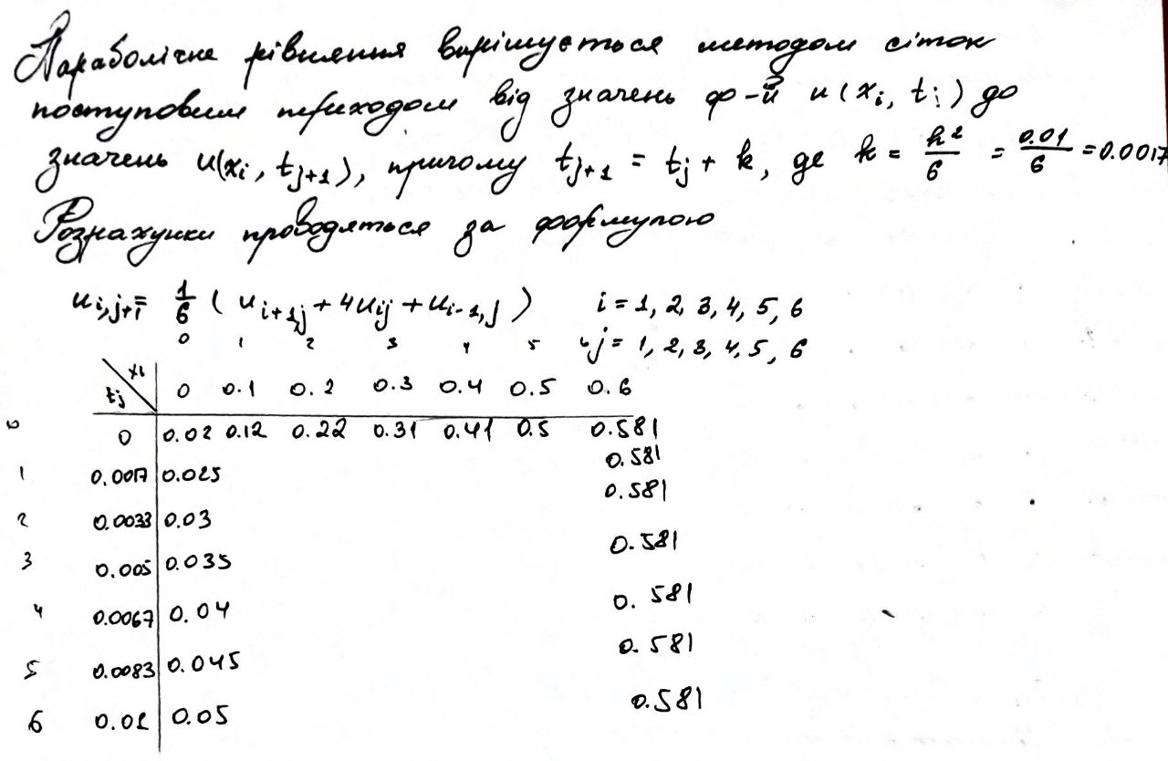

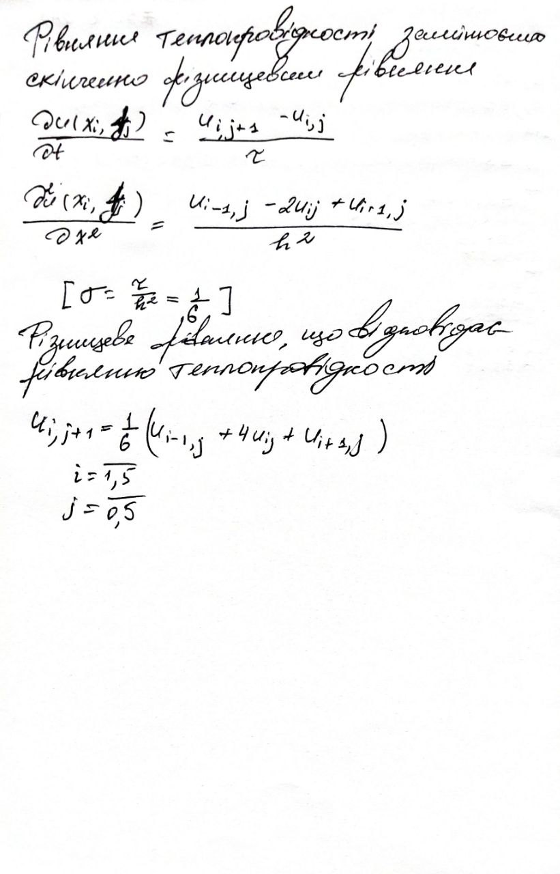





import numpy as np

def parabola(u):

    """

    Finite difference method to solve mixed parabolic problem

    :param u: 2D array

    :return u: 2D array - solution

    """

    for j in range(len(u)-1):

        for i in range(1, len(u)-1):

            u[j+1, i] = 1 / 6 * (u[j, i+1] + 4 * u[j, i] + u[j, i-1])

    return u

if __name__ == "__main__":

    n = 7

    u = np.zeros([n, n])

    X = np.array([0.1 * i for i in range(n)])

    T = np.array([0.01 * i / 6 for i in range(n)])

    u[0, :] = [np.sin(x + 0.02) for x in X]

    u[:, 0] = [3 * t + 0.02 for t in T]

    u[:, n-1] = 0.581

    print(parabola(u))

|  |  |  |  |  |  |  |  |  |
| --- | --- | --- | --- | --- | --- | --- | --- | --- |
| *j* | *i* | *0* | *1* | *2* | *3* | *4* | *5* | *6* |
|  | *xi*  *tj* | *0* | *0.1* | *0.2* | *0.3* | *0.4* | *0.5* | *0.6* |
| *0* | *0* | *0.02* | *0.12* | *0.22* | *0.31* | *0.41* | *0.5* | *0.581* |
| *1* | *0.0017* | *0.025* | *0.119513* | *0.21786621* | *0.314043* | *0.40708142* | *0.49604683* | *0.581* |
| *2* | *0.0033* | *0.03* | *0.120153* | *0.21750344* | *0.313519* | *0.40640254* | *0.49537813* | *0.581* |
| *3* | *0.005* | *0.035* | *0.121353* | *0.2172811* | *0.312997* | *0.40575134* | *0.49481917* | *0.581* |
| *4* | *0.0067* | *0.04* | *0.122948* | *0.21724575* | *0.312504* | *0.405137* | *0.49433801* | *0.581* |
| *5* | *0.0083* | *0.045* | *0.124840* | *0.21740589* | *0.312066* | *0.40456496* | *0.49391484* | *0.581* |
| *6* | *0.01* | *0.05* | *0.126961* | *0.21775498* | *0.311706* | *0.40404016* | *0.49353738* | *0.581* |

**Висновок**

Під час виконання лабораторної роботи було реалізовано метод сіток розв’язку задач в часткових похідних для задачі Діріхле рівняння Лапласа та рівняння теплопровідності відповідно. Задача Діріхле була розв’язана з заданою точністю, використовуючи ітераційний процес усереднення Лібмана: для $ε=0.01$ знадобилось 36 ітерацій, а для $ε=0.001$– 36 ітерацій. Однак, на більших проміжках, точність значно знизиться.